**«Занятие 6»**

**Задачи:**

   • Продолжать учить самостоятельно составлять и решать задачи на сложение и вычитание в пределах 10.

   • Упражнять в умении ориентироваться на листе бумаги в клетку.

   • Закреплять представления об объемных и плоских геометрических фигурах.

   • Развивать внимание, память, логическое мышление.

**Дидактический наглядный материал**

*Раздаточный материал.* Карточки, на которых даны схемы расположения столов в группе с указанием места каждого ребенка (см. рис. 72), рабочие тетради, тетради в клетку с образцом рисунка (см. рис. 73), карандаши.

**Ход занятия**

**I часть.**

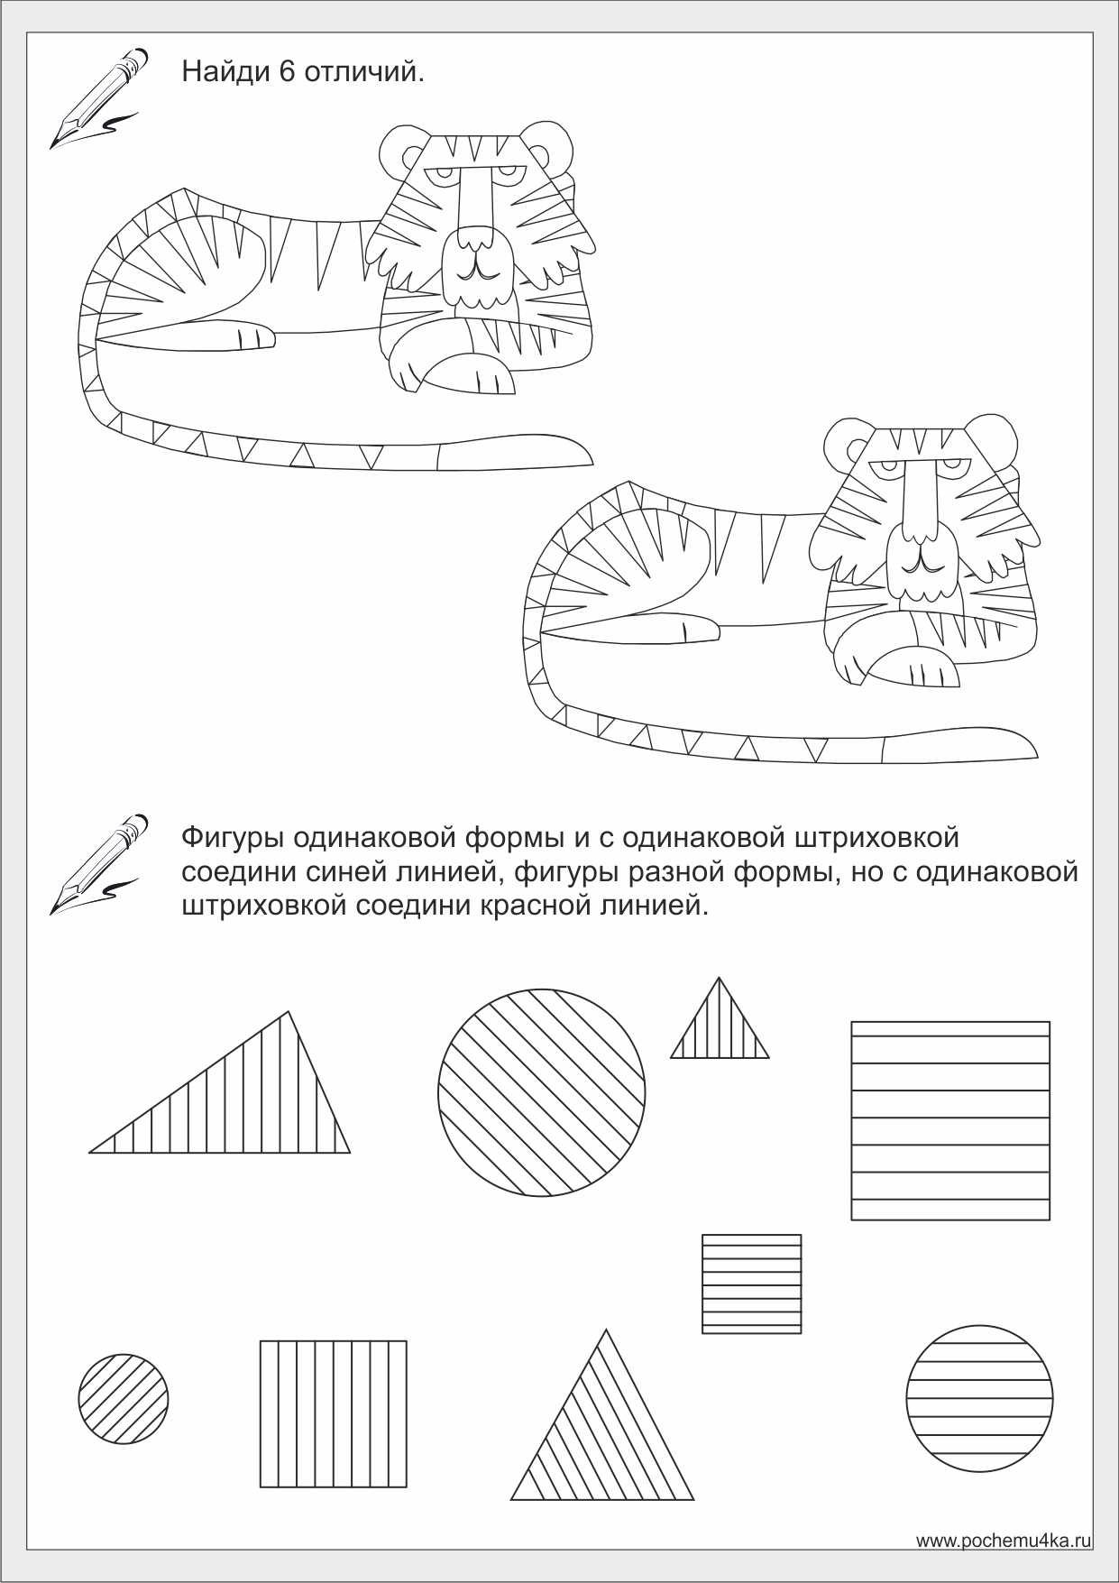

**II часть.** Игровое упражнение «Посели числа в домики»

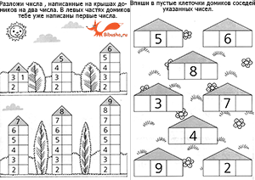

**III часть.** Игровое упражнение «Море волнуется».

   У детей в тетрадях дан образец рисунка (см. рис. 73).

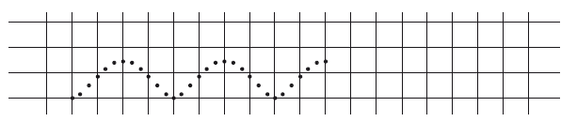

*Рис. 73*

   Воспитатель предлагает детям сначала по точкам, а потом самостоятельно нарисовать волны.

   Дети рассматривают следующий рисунок (см. рис. 74).

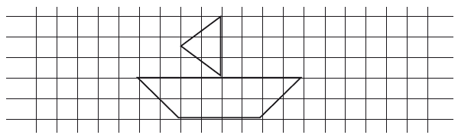

*Рис. 74*

   Воспитатель уточняет: «Что изображено на картинке? Из каких геометрических фигур составлен кораблик?»

   Дети рисуют такой же кораблик, отступив от образца 3 клетки вправо.

**IV часть.** «Послушный карандаш»

